**ACTIVIDAD SISTEMAS OPERATIVOS**

Se observan los ficheros del sistema y el espacio en disco disponible.

A diferencia de MacOs, esto se observa de manera más gráfica en Acerca del sistema < Almacenamiento

**Comando DF:**

El comando df nos informa sobre la cantidad de espacio en disco que utiliza el sistema de archivos. Más precisamente, nos detalla el espacio total, ocupado y libre de nuestro sistema. Al ejecutarse sin opciones, el comando muestra el espacio disponible en todos los sistemas de archivos montados al momento.

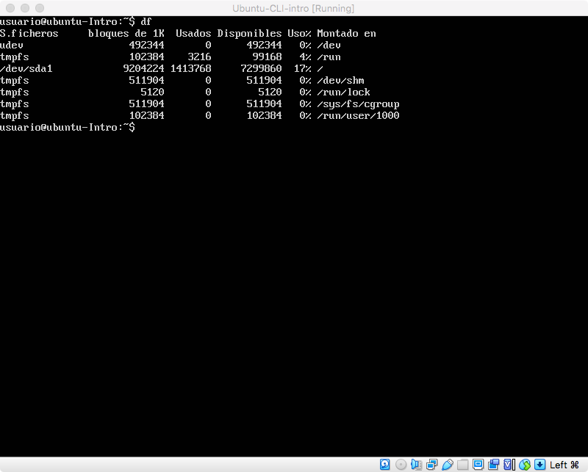

**Se puede ver información del sistema y los procesos que se están ejecutando.**

A diferencia de MacOs, esto se observa de manera más gráfica en el Monitor de Actividad.

**Comando top:**

El comando top nos ayuda a conocer los procesos de ejecución del sistema (y más cosas) en tiempo real y es una de las herramientas más importantes para un administrador.

